**Program Ministerstwa Rodziny, Pracy i Polityki Społecznej „Asystent osobisty osoby z niepełnosprawnością” dla Jednostek Samorządu Terytorialnego - edycja 2025, realizowany ze środków finansowych pochodzących z Funduszu Solidarnościowego.**

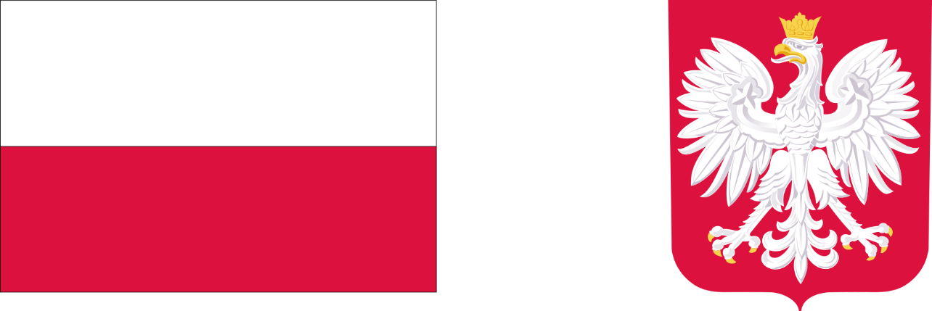

Powiat Krakowski przystąpił do Programu Ministerstwa Rodziny, Pracy i Polityki Społecznej „Asystent osobisty osoby z niepełnosprawnością” dla Jednostek Samorządu Terytorialnego - edycja 2025, który jest realizowany ze środków finansowych pochodzących z Funduszu Solidarnościowego.

W roku 2025 dofinansowanie wynosi: **1 466 403,00 zł**, całkowita wartość zadania wynosi: **1 466 403,00 zł.**

Głównym celem Programu jest wprowadzenie usług asystenta jako formy ogólnodostępnego wsparcia w wykonywaniu codziennych czynności oraz funkcjonowaniu w życiu społecznym, której adresatami są: dzieci od ukończenia 2. roku życia do 16. roku życia z orzeczeniem o niepełnosprawności łącznie ze wskazaniami konieczności stałej lub długotrwałej opieki lub pomocy innej osoby w związku ze znacznie ograniczoną możliwością samodzielnej egzystencji oraz konieczności stałego współudziału na co dzień opiekuna dziecka w procesie jego leczenia, rehabilitacji i edukacjioraz osoby niepełnosprawne posiadające orzeczenie o znacznym stopniu niepełnosprawności, umiarkowanym stopniu niepełnosprawności albo traktowane na równi do wyżej wymienionych.

W roku 2025 usługą asystenta osobistego osoby niepełnosprawnej planuje się objąć 70 osób niepełnosprawnych.